XV съезд ВКП(б), состоявшийся в декабре 1927 года, ут­вердил директивы пятилетнего плана развития народного хозяйства. Шла перестройка экономики на индустриальную основу. Промышленность была ориентирована на переработку сельскохозяйственного сырья. В районах области строились хлебопекарни, маслозаводы, кондитер­ские цехи и фабрики. Были построены и технически реконструированы 25 пенькозаводов, около 40 маслозаводов, дали первую продукцию плодоовощные заводы. Наиболее крупные отрасли – мукомольно-крупяная и сахарная.

К 1928 г. на территории Курской области существовало 18 сахарных заводов, в том числе один рафинадный. Все сахарные заводы Курской области, за исключением рафинадного завода им. К. Либкнехта, были построены в XIX веке, главным образом, в период с 1675 по 1900 год. Сильная физическая и моральная изношенность обору­дования, а также колоссальные разрушения, нанесенные заводам в период граждан­ской войны, потребовали осуществления в годы первых пятилеток коренной рекон­струкции подавляющего большинства сахарных заводов. Коллективная, плановая работа вызвала массовый прилив энтузиазма у трудящихся.

На курских предприятиях уже в 1929 году действовали 1371 ударная бригада и 405 удар­ных производственных коллективов, в которых работало 7200 человек. К концу пятилетки объ­ем валовой продукции промышленности вырос в 2,2 раза, число предприятий увеличилось в 2,1 раза, а количество рабочих — в 2,3 раза. Планы пятилетки были выполнены досрочно. Безрабо­тица как социальное явление перестала существо­вать.

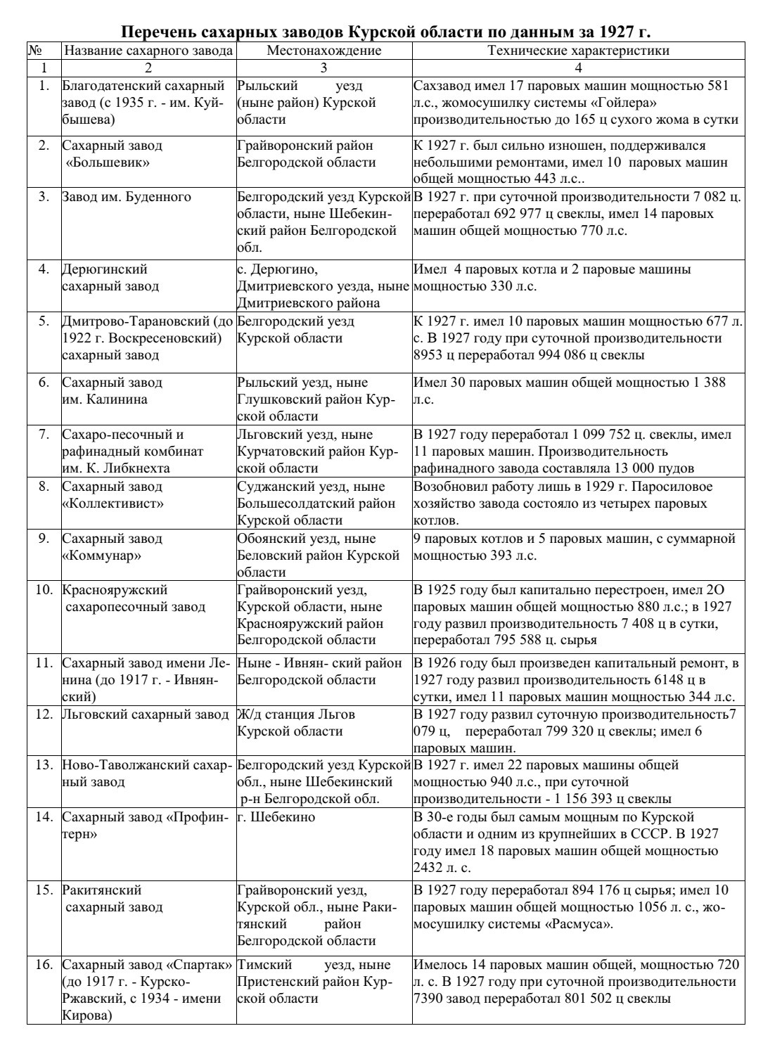

***Ю.М. Миргородова Свеклосахарная промышленность Курской области в 20-х годах ХХ века***

<https://cyberleninka.ru/article/n/sveklosaharnaya-promyshlennost-kurskoy-oblasti-v-20-h-godah-hh-veka/viewer>

Темпы и характер переустройства экономи­ки сохранялись и во второй пятилетке (1933— 1937 гг.). В данный период началось строитель­ство на Курской земле крупных предприятий — завода синтетического каучука (Курскрезинотехника), Кшенского сахарного завода (ссылка: <https://kshen.ucoz.ru/publ/6-1-0-58> ), энергетичес­ких мощностей.

Полным ходом шла разведка и освоение богатств КМА. В Курске воз­водились также шпагатно-веревочная фабрика и корпуса «Текстильмаша», во Льгове — целлю­лозно-бумажный комбинат. кондитерская фабрика, открыты Щигровский и Дмитриевский фосфоритные заводы. Всего было построено 390 предприятий. За вто­рую пятилетку число предприятий увеличилось в губернии на 70 процентов, число рабочих — на 20 процентов, а объем выпуска промышленной продукции вырос в 2,3 раза. Объем промышленного производ­ства в сравнении с 1913 годом возрос в сопоста­вимых ценах в 4,4 раза, с 87 до 386,4 млн. руб. в 1937 году. К началу Великой Отечественной войны в Курской области действовало около 1720 промышленных 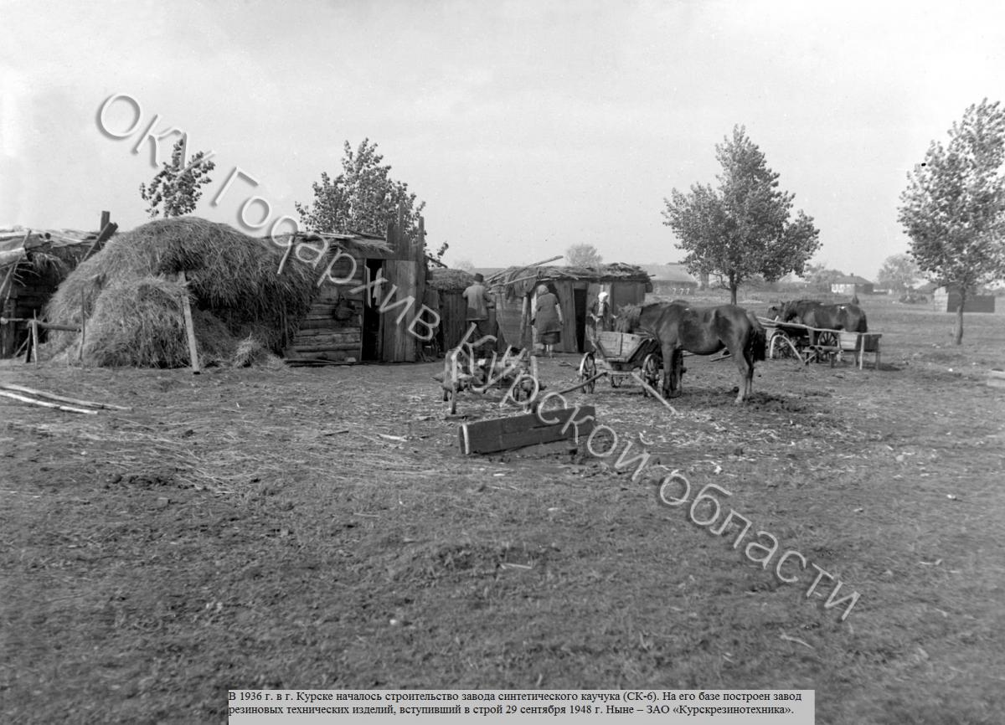предприятий, на которых было занято более 41,5 тысячи человек.

В 1936 г. в г. Курск началось строительство завода синтетического каучука (СК-6). На его базе построен завод резиновых технических изделий, вступивший в строй 29 сентября 1948 г. Ныне – ЗАО «Курскрезинотехника».

*На фото строительство завода синтетического каучука* ([*http://archive.rkursk.ru/sites/default/files/images/fotoletop_kk/np_01.jpg*](http://archive.rkursk.ru/sites/default/files/images/fotoletop_kk/np_01.jpg))

Рабочие жили небогато, без особого уюта. Месячный заработок составлял в среднем 150 - 170 руб. (у ИТР в 2—3 раза выше), а булка пше­ничного хлеба после отмены карточной системы распределения продавалась но цене 2 руб. 80 коп. За кг говядины платили 7 руб. 60 коп., сахара — 3 руб. 80 коп., сливочного масла — 17 руб. 50 коп. Но подлинная и наглядная техническая революция в промышленности рождала повсе­местно неподдельный энтузиазм рабочих. Они в массовом порядке овладевали новыми профес­сиями, передовыми методами труда. В области широким фронтом развернулось стахановское движение. *Ссылка:* [*https://news.rambler.ru/other/40621876-nakanune-tyazhelyh-ispytaniy-kak-zhila-kurskaya-oblast-v-predvoennye-gody/*](https://news.rambler.ru/other/40621876-nakanune-tyazhelyh-ispytaniy-kak-zhila-kurskaya-oblast-v-predvoennye-gody/)

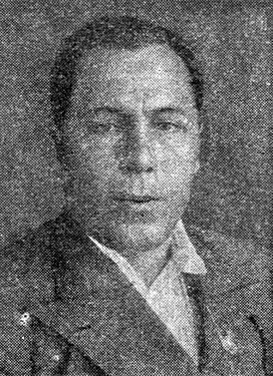

Наш земляк Мирон Дмитриевич Дюканов был одним из зачинателей этого движения в стране. Уроженец села Рождественского (Медвенский район), храбро сражался за Советскую респуб­лику на фронтах гражданской войны. Переехав в Донбасс, он работал на шахте вместе с Алексе­ем Стахановым и возглавлял организацию ком­мунистов участка. Мирон Дмитриевич повторил успех своего товарища, на вырубке угля он превысил норму почти в 16 раз.

Дюканов М.Д.

*Ссылка на фото:* [*https://upload.wikimedia.org/wikipedia/commons/thumb/f/fe/Dyukanov_MD.jpg/411px-Dyukanov_MD.jpg*](https://upload.wikimedia.org/wikipedia/commons/thumb/f/fe/Dyukanov_MD.jpg/411px-Dyukanov_MD.jpg)

На конезаводе им. Серегина рабочий М. Д. Иванов 25 ноября 1935 года при норме 260 обра­ботал 522 свиные кожи за смену. Он же вскоре установил всесоюзный рекорд на другой опера­ции — на строжке, обработав за смену 1100 кож. Широкое распространение почина новатора сре­ди рабочих позволило поднять эффективность производства в целом по заводу на 40 про­центов.

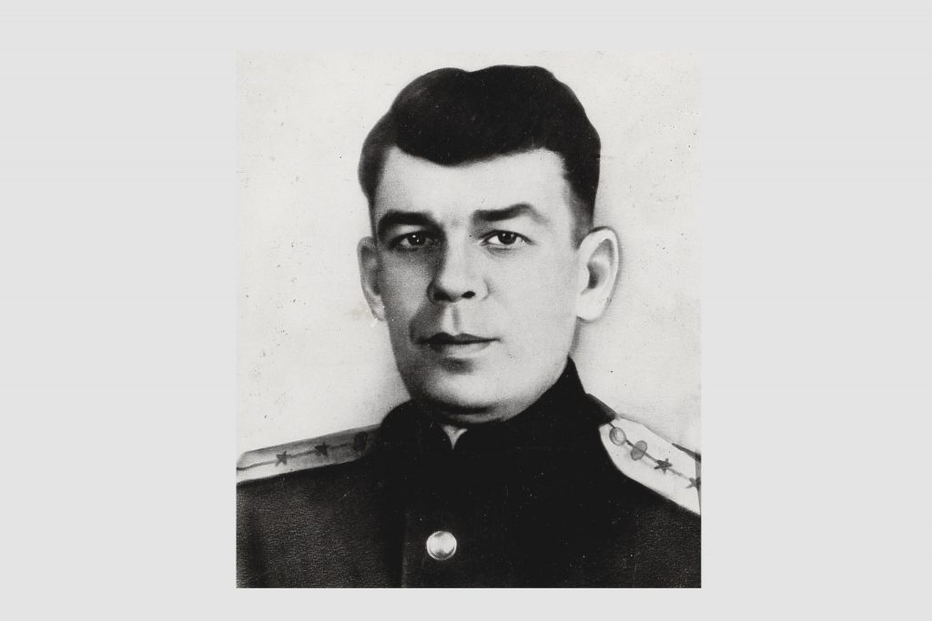Образцово трудились и курские железнодорож­ники. Машинист паровоза А. М. Бородавченко первым начал водить тяжеловесные поезда, а машинист Г. С. Старосельцев возглавил сорев­нование за безаварийное движение составов с

Бородавченко А.М. 1940-е годы

повышенной скоростью.

*Ссылка на фото:* [*http://kursk-museum.ru/wp-content/uploads/2023/02/DSC_0206s-1-1024x683.jpg*](http://kursk-museum.ru/wp-content/uploads/2023/02/DSC_0206s-1-1024x683.jpg)

Ткачихи Глушковской суконной фабрики А. В. Грищенкова, Т. Е. Калашникова (Лободенко) перешли на обслуживание 4 ткацких стан­ков при норме — 2.

К ноябрю 1936 года в рядах стахановцев в области числилось более 10,5 тыс. человек, без малого треть всех рабочих. Наверное, в органи­зации стахановского движения были примеры и формализма, и компанейщины, только за 1935 год число стахановцев утроилось... Но планы раз­вития экономики выполнялись успешно.

Вся страна в эти годы стала громадной строи­тельной площадкой, и Курская область не была в ней исключением.

**Тесты для самопроверки**

1. Сколько было сахарных заводов в Курском крае в 20-30-е годы XX века?

А). 15 Б). 16 В). [17](https://ru.wikipedia.org/wiki/%D0%9F%D0%B8%D0%BB%D1%8C%D1%87%D0%B8%D0%BA%D0%BE%D0%B2,_%D0%9D%D0%B8%D0%BA%D0%BE%D0%BB%D0%B0%D0%B9_%D0%94%D0%BC%D0%B8%D1%82%D1%80%D0%B8%D0%B5%D0%B2%D0%B8%D1%87) Г). 18

2. Соотнесите название предприятия и место его строительства:

|  |  |
| --- | --- |
| А. Фосфоритный завод | 1. г. Курск |
| Б. Целлю­лозно-бумажный комбинат | 2. п. Кшень |
| В. Сахарный завод | 3. г. Льгов |
| Г. Завод синтетического каучука | 4. г. Щигры |

|  |  |  |  |
| --- | --- | --- | --- |
| А | Б | В | Г |
|  |  |  |  |

3. Соотнесите имя стахановца и его достижение в труде:

|  |  |
| --- | --- |
| А. Бородавченко А.М. | 1. На вырубке угля превысил норму в 16 раз. |
| Б. Дюканов М.Д. | 2. Установил всесоюзный рекорд по обработки кожи |
| В. Иванов М.Д. | 3. Первым начал водить тяжеловесные поезда |
| Г. Старосельцев Г.С. | 4. Возглавил сорев­нование за безаварийное движение |

|  |  |  |  |
| --- | --- | --- | --- |
| А | Б | В | Г |
|  |  |  |  |

**Ответы на вопросы теста:**

1. Г
2. А-4, Б-3, В-2, Г-1
3. А-3, Б-1, В-2, Г-4